R-LIMP实验室综合管理平台

产品概述
RadioSky实验室综合管理平台（R-LIMP），以信息化技术与实验室管理相结合，实现实验室客户、任务、数据、设备、样品、质量等方面的信息化管理。平台完全遵循ISO/IEC 17025实验室质量管理体系的要求，实现闭环管理，保证业务过程中数据传递的正确性、信息流通的及时性、业务组织的规范性、数据统计的精确性。整体提升管理水平和工作效率，为实验室的科学管理提供完善的解决方案。
七大特点
- 完善的解决方案
平台全面涵盖实验室业务、运营、管理的各个方面，对人员、样品、设备、文件、质量等关键要素进行精细化管理。
- 检测数据集中管理
平台支持测试数据集中管理，能够对接各类仪表、测试系统。实现测试任务下发，结果抽取/录入，报告自动生成/合成，在线审批，检测全程无纸化。
- 卓越的用户体验
平台提供灵活的流程配置以及表单生成工具，是一个开放式、可配置、可扩展的平台。能够定制化配置符合每个客户特点及需要的系统，为客户提供极佳的用户体验。
- 多样化技术手段
平台拥有多样化的技术手段来增强各类功能，对条码打印机、扫描枪、温湿度探头等的良好支持，通过对各类软硬件集成，减少不必要的人工操作，高效支撑实验室的业务运行。
- 开放式数据交互
平台拥有开放式数据交互手段，具备多种同步、异步的交互方式，预置大量标准接口，可满足各类系统的集成需求。
- 深入的数据挖掘
平台具备数据分析能力，可对实验室收入情况、业务情况、设备效率、人员效率等多角度进行立体化数据挖掘，并提供趋势判断。

整体功能框图：
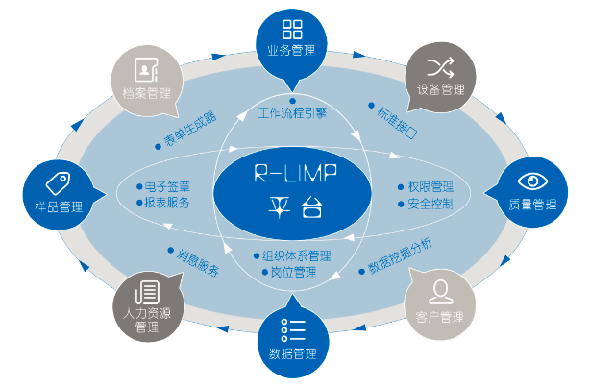

案件受理：
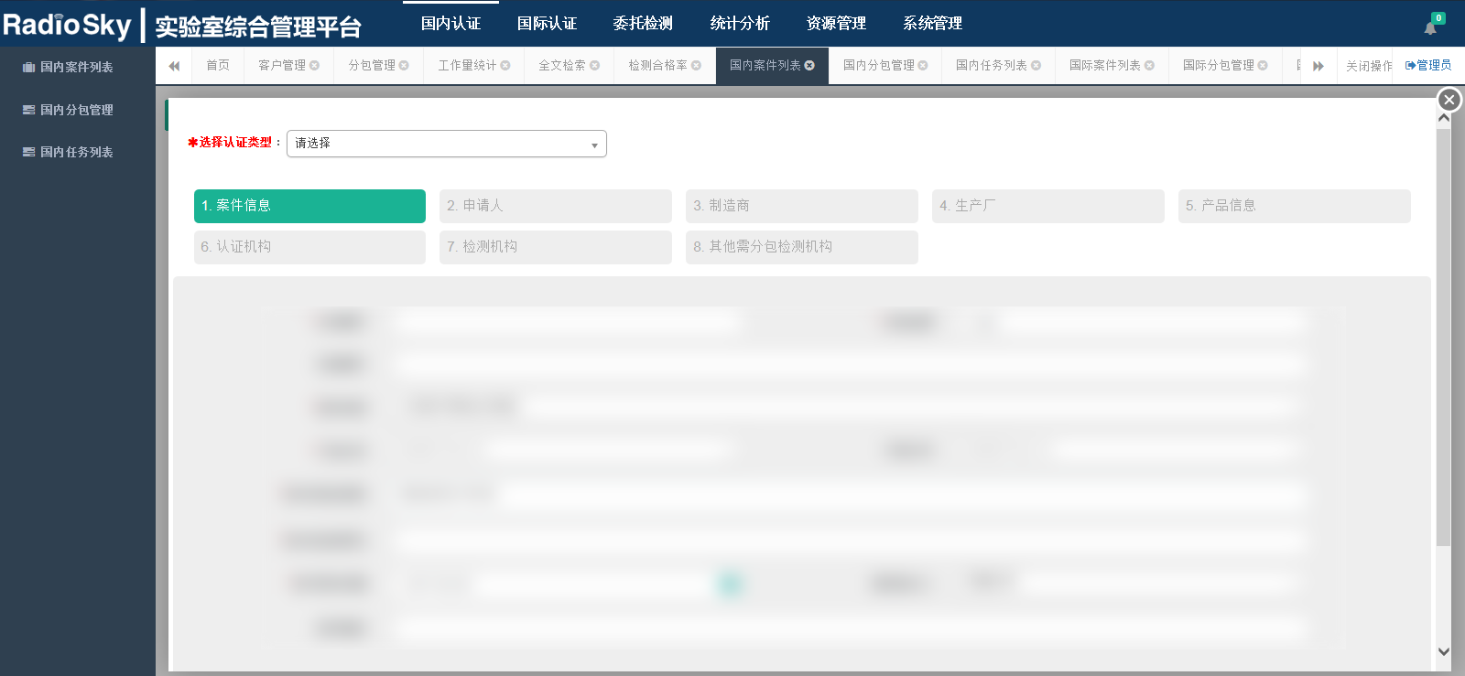
案件分配：
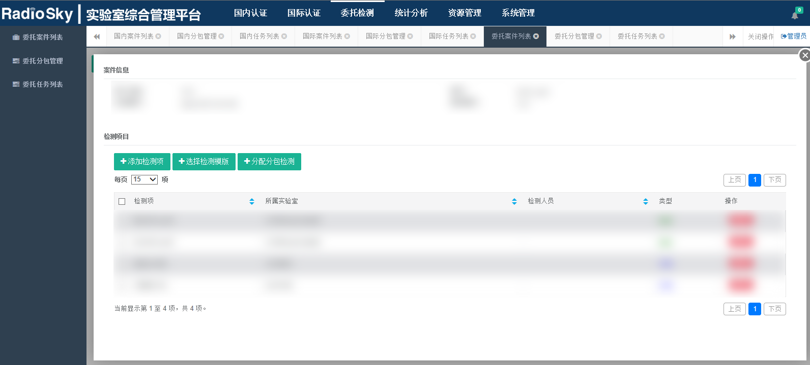
测试项目：
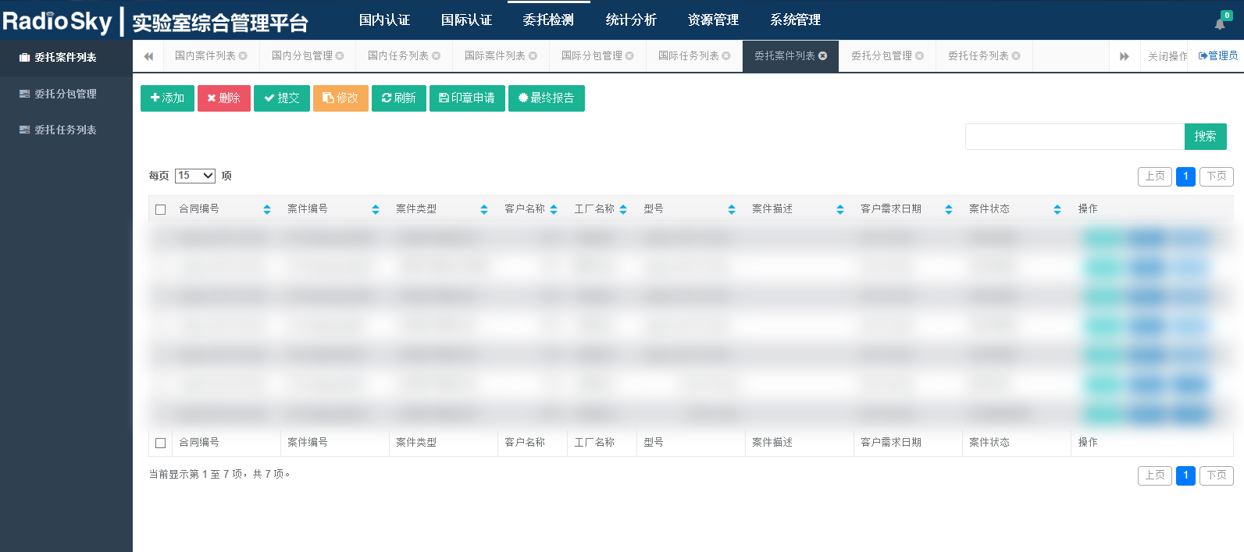
结果填报：
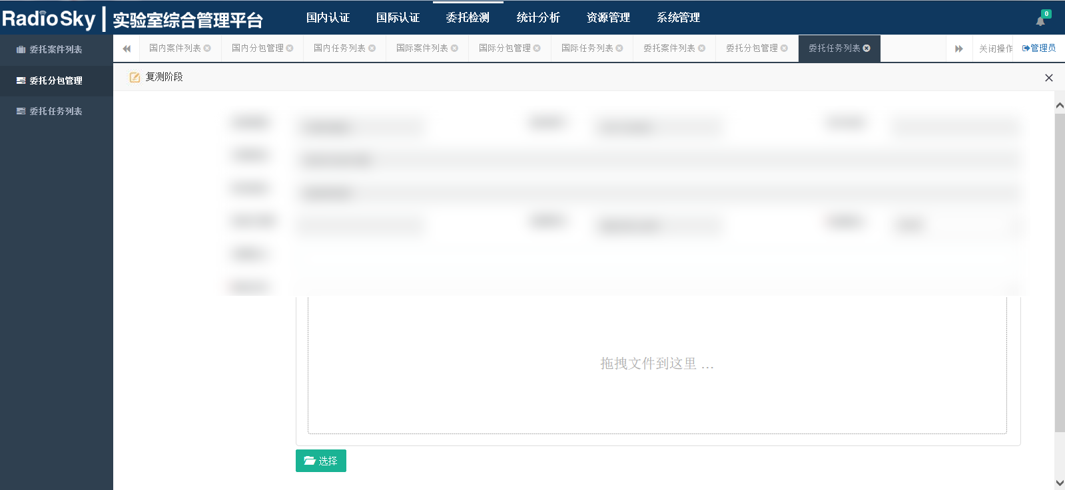
资源管理：
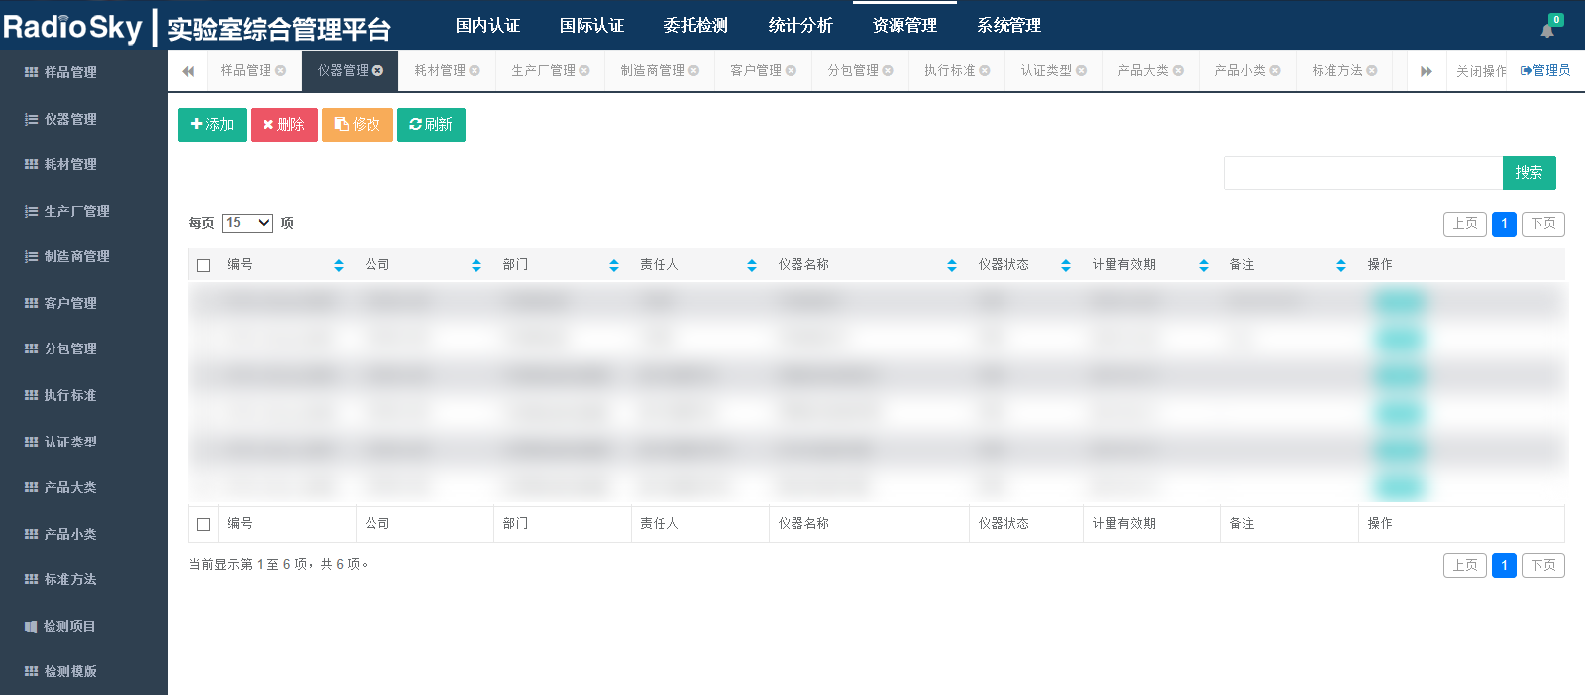
绩效统计：
